# CONCEPTOS DE PHP

PHP (acrónimo recursivo de PHP: Hypertext Preprocessor) es un lenguaje de código abierto muy popular especialmente adecuado para el desarrollo web y que puede ser incrustado en HTML.

Bien, pero ¿qué significa realmente? Un ejemplo nos aclarará las cosas:

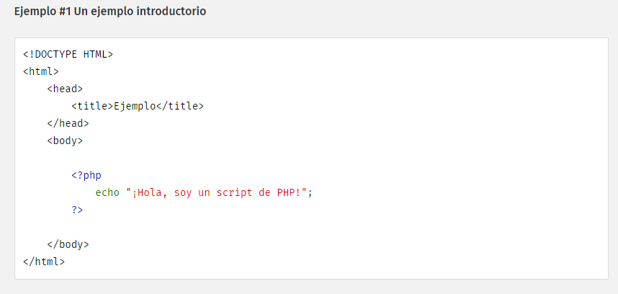

En lugar de usar muchos comandos para mostrar HTML (como en C o en Perl), las páginas de PHP contienen HTML con código incrustado que hace "algo" (en este caso, mostrar "¡Hola, soy un script de PHP!). El código de PHP está encerrado entre las [etiquetas](http://php.net/manual/es/language.basic-syntax.phpmode.php) [especiales de comienzo y final <?php y ?>](http://php.net/manual/es/language.basic-syntax.phpmode.php) que permiten entrar y salir del "modo PHP".

Lo que distingue a PHP de algo del lado del cliente como Javascript es que el código es ejecutado en el servidor, generando HTML y enviándolo al cliente. El cliente recibirá el resultado de ejecutar el script, aunque no se sabrá el código subyacente que era. El servidor web puede ser configurado incluso para que procese todos los ficheros HTML con PHP, por lo que no hay manera de que los usuarios puedan saber qué se tiene debajo de la manga.

Lo mejor de utilizar PHP es su extrema simplicidad para el principiante, pero a su vez ofrece muchas características avanzadas para los programadores profesionales. No sienta miedo de leer la larga lista de características de PHP. En unas pocas horas podrá empezar a escribir sus primeros scripts.

**Enfoque de PHP**

PHP está enfocado principalmente a la programación de scripts del lado del servidor, por lo que se puede hacer cualquier cosa que pueda hacer otro programa CGI, como recopilar datos de formularios, generar páginas con contenidos dinámicos, o enviar y recibir cookies. Aunque PHP puede hacer mucho más.

Existen principalmente tres campos principales donde se usan scripts de PHP.

* Scripts del lado del servidor. Este es el campo más tradicional y el foco principal. Son necesarias tres cosas para que esto funcione. El analizador de PHP (módulo CGI o servidor), un servidor web y un navegador web. Es necesario ejecutar el servidor con una instalación de PHP conectada. Se puede acceder al resultado del programa de PHP con un navegador, viendo la página de PHP a través del servidor. Todo esto se puede ejecutar en su máquina si está experimentado con la programación de PHP.
* Scripts desde la línea de comandos. Se puede crear un script de PHP y ejecutarlo sin necesidad de un servidor o navegador. Solamente es necesario el analizador de PHP para utilizarlo de esta manera. Este tipo de uso es ideal para scripts que se ejecuten con regularidad empleando cron (en *nix o Linux) o el Planificador de tareas (en Windows). Estos scripts también pueden usarse para tareas simples de procesamiento de texto.
* Escribir aplicaciones de escritorio. Probablemente PHP no sea el lenguaje más apropiado para crear aplicaciones de escritorio con una interfaz gráfica de usuario, pero si se conoce bien PHP, y se quisiera utilizar algunas características avanzadas de PHP en aplicaciones del lado del cliente, se puede utilizar PHP-GTK para escribir dichos programas. También es posible de esta manera escribir aplicaciones independientes de una plataforma. PHP-GTK es una extensión de PHP, no disponible en la distribución principal. Si está interesado en PHP-GTK, puede visitar su propio.

PHP puede [emplearse](http://php.net/manual/es/install.php) en todos los sistemas operativos principales, incluyendo Linux, muchas variantes de Unix (incluyendo HP-UX, Solaris y OpenBSD), Microsoft Windows, Mac OS X, RISC OS y probablemente otros más. PHP admite la mayoría de servidores web de hoy en día, incluyendo Apache, IIS, y muchos otros. Esto incluye cualquier servidor web que pueda utilizar el binario de PHP FastCGI, como lighttpd y nginx. PHP funciona tanto como módulo como procesador de CGI.

De modo que con PHP, se tiene la libertad de elegir el sistema operativo y el servidor web. Además, se tiene la posibilidad de utilizar programación por procedimientos o programación orientada a objetos (POO), o una mezcla de ambas.

Con PHP no se está limitado a generar HTML. Entre las capacidades de PHP se incluyen la creación de imágenes, ficheros PDF e incluso películas Flash (usando libswf y Ming) generadas sobre la marcha. También se puede generar fácilmente cualquier tipo de texto, como XHTML y cualquier otro tipo de fichero XML. PHP puede autogenerar estos ficheros y guardarlos en el sistema de ficheros en vez de imprimirlos en pantalla, creando una caché en el lado del servidor para contenido dinámico.

Una de las características más potentes y destacables de PHP es su soporte para un [amplio abanico](http://php.net/manual/es/refs.database.php) [de bases de datos](http://php.net/manual/es/refs.database.php). Escribir una página web con acceso a una base de datos es increíblemente simple utilizando una de las extensiones específicas de bases de datos (p.ej., para [mysql](http://php.net/manual/es/book.mysqli.php)), o utilizar una capa de abstracción como [PDO,](http://php.net/manual/es/book.pdo.php) o conectarse a cualquier base de datos que admita el estándar de Conexión Abierta a Bases de Datos por medio de la extensión [ODBC.](http://php.net/manual/es/book.uodbc.php) Otras bases de datos podrían utilizar [cURL](http://php.net/manual/es/book.curl.php) o [sockets,](http://php.net/manual/es/book.sockets.php) como lo hace CouchDB.

PHP también cuenta con soporte para comunicarse con otros servicios usando protocolos tales como LDAP, IMAP, SNMP, NNTP, POP3, HTTP, COM (en Windows) y muchos otros. También se pueden crear sockets de red puros e interactuar usando cualquier otro protocolo. PHP tiene soporte para el intercambio de datos complejos de WDDX entre virtualmente todos los lenguajes de programación web. Y hablando de interconexión, PHP tiene soporte para la instalación de objetos de Java y emplearlos de forma transparente como objetos de PHP.

# Ejercicios básicos de ejemplo

**Ejemplo 1:** Concatena dos cadenas con el operador punto (.) e imprimir su resultado.

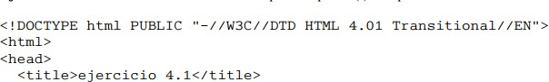

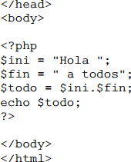

**Ejemplo 2:** hacer un programa que muestre en pantalla información de PHP con la función phpinfo(). Muestre la información centrada horizontalmente en la pantalla.

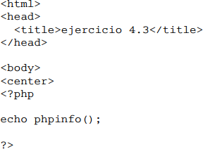

**Ejemplo 3:** Mostrar en pantalla una tabla de 10 por 10 con los números del 1 al 100

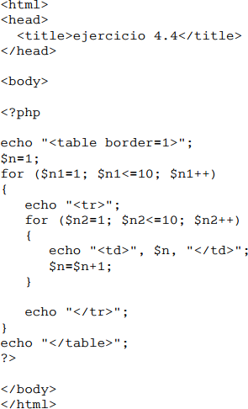

# REFERENCIAS

CodigoFacilito. (2013). *Curso de PHP.* Recuperado de <https://www.youtube.com/watch?v=sEfcmo-THjM&list=PLF02659CF8418C229>

w3schools. (2019). *PHP Tutorial.* Recuperado de <https://www.w3schools.com/php/>